Областная специальная коррекционная школа-сад с ЗПР

Рисование декоративное с элементами письма.
«Такие разные зонтики»

Учитель: Дёмина Л.А

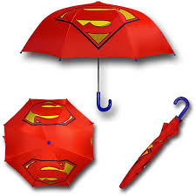

Задачи урока:
1. Образовательные задачи:
1. Учить анализировать предмет-образец.
2. Систематизировать представления о форме предмета и его частях.
2. Коррекционно-развивающие задачи:
3. Развивать представления о величине предметов.
4. Формировать перцептивные действия, т. е. умения обследовать предметы по форме, цвету, величине.
5. Воспитывать у учеников интерес к рисованию.
6. Воспитывать аккуратность при выполнении работы.
Оборудование: листы бумаги разного цвета и размера, цветные карандаши, фломастеры, Зонтик, Различные изображения зонтиков
Учить детей рисовать узоры на круге. Показать связь между орнаментом и формой украшаемого изделия (узор на зонтике). Систематизировать представления о декоративных мотивах (геометрические, растительные, зооморфные, бытовые, абстрактные). Готовить руку к письму – учить уверенно (без отрыва) прямые и волнистые линии, петли, спирали. Развивать чувство формы, ритма, композиции.
Предварительная работа:
Рассматривание ярких, красивых зонтиков с разных сторон (сверху, сбоку, снизу). Беседа о зонтах, их внешнем виде, строении и назначении (защита от дождя и солнечных лучей), разнообразии видов (бытовые зонтики на пляже и в летнем кафе; специальные зонтики как оборудование врача-хирурга и фотографа. Поиск связи и аналогий между бытовыми предметами и растительными формами (зонтик как вид соцветия или соплодия у зонтичных растений, зонт –купол медузы).
Игровые методы и приемы:
- Сюрпризность, эмоциональность.
- Создание игровой ситуации.
- Обыгрывание нарисованного зонтика.
Словесные методы и приемы:
- Разговор, беседа.
- Художественное слово: стихи.
- Рассматривание таблиц.
- Показ.
- Приближение объекта к детям.
- Вопросы к детям.
- Включение предмета в деятельность.
В ходе занятия был закреплен пройденный материал. Задания соответствуют возрасту детей и программному содержанию.
Все дети справились с заданием, любовались работами, отметили удачные. Рисунки получились яркие, красочные, разнообразные.
В завершении предложила детям прикрепить «зонтики» на ложечки с пластилином и покружиться. Дети были радостны!
Удачные моменты:
- Поставленные цели и задачи были решены.
- Дети с удовольствием выполнили предложенные задания, не было пауз.
- Индивидуальный подход к каждому ребенку.
Ход занятия:
I. Подготовительная часть.
1) Организационный момент.
− Здравствуйте, ребята! Какое сегодня число? Сейчас урок рисования.
Проверим готовность – на столах у вас должны быть альбомные листы, цветные карандаши, краски, фломастеры.
Учитель раскрывает зонт и читает детям
Стихотворение В.Шипуновой «Один замечательный зонтик»:
- Один замечательный зонтик
Очень похож на тортик
Толстенький мальчик украдкой
Ест под ним булочку сладкую.
Другой зонт - от солнца жаркого,
От зноя и света яркого
Любит под ним Снегурочка
Гулять по тенистым улочкам.
- А вот перевернутый зонтик
-В него собирает дождик
Старый садовник – чудак,
Чтоб клумбы полить и парк.
Любимый мой зонтик чудесный
Умеет летать в поднебесье.
Сейчас я его раскрою
И в гости к радуге взмою.
- Дети, какой формы зонтики? Для чего они предназначены? (для защиты от дождя и солнечных лучей)
− Ребята, с чего мы начнем рисовать зонтик? Какую по величине мы нарисуем ручку зонтика? А какой у нас будет сам зонтик? Большой или маленький? Узкий или широкий? Какие цвета вы будете использовать?
Учитель объясняет последовательность выполнения работы.
Указания к началу работы.

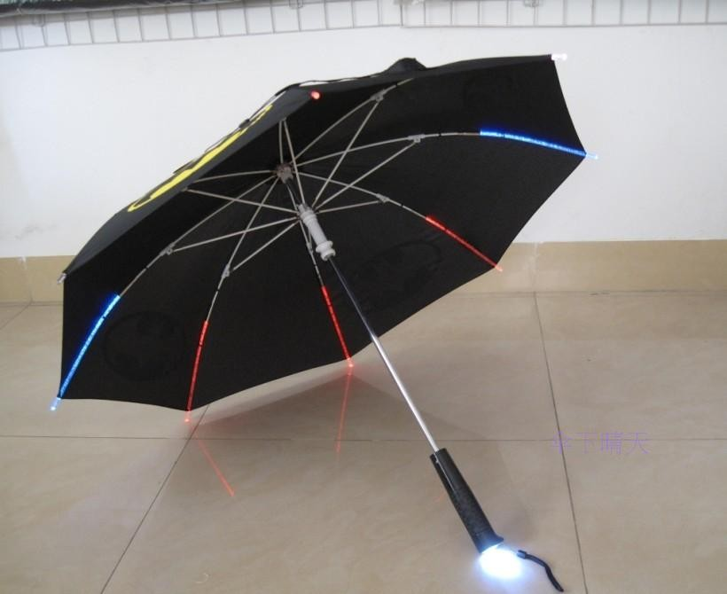
− Ребята, как лучше расположить лист бумаги на парте? Как расположить изображение зонтика на листе? Какая будет величина у зонтика?
- Где применяются зонтики? (врачи-хирурги во время операций, фотографами и кинорежиссерами во время фото- и киносъемки).
- На что в природе похож зонтик? (гриб, медузу, укроп).
На какие архитектурные сооружения похож? (купол цирка, крыша, навес в детской песочнице, пляжный зонт).
- Еще на что похож? (парашют, шляпа).
Физминутка:
На лужайке, по ромашкам (Бегают по свободному пространству)
Жук летал в цветной рубашке, Жу-жу-жу, жу-жу-жу, (Останавливаются, встают прямо).
Я с ромашками дружу.
Тихо на ветру качаюсь, (Наклоны туловища вправо-влево).
Низко, низко наклоняюсь (Наклоны вперед-вниз).
На цветке я посидел, (Приседают).
Отдохнул и полетел. (Бегают и садятся на свои места).

-Сегодня вы будете рисовать зонтики. Давайте рассмотрим таблицу с вариантами орнаментов. Напоминаю, что узор всегда строится в зависимости от формы изделия: на носовом платочке украшаются уголки и стороны, на тарелке – центр и ободок, а на куполе зонта узор может идти как по окружности (концентрическими кругами), так и от центра.
Дети обсуждают свои замыслы и рисуют с соответствии с творческой задачей.
− Ребята, стараемся рисовать аккуратно и красиво!
Во время рисования включить ноутбук.
Звучит спокойная классическая музыка.
Учитель читает:
- Ходит зонтик измокший.
Сыро. Холодно. Слякоть.
Дождик каплет и каплет.
Впору взять и заплакать
Ходит, думает зонтик:
«Капли каплют на темя:
Вновь промокну до нитки.
Вот уж тяжкое бремя.
Вечно мокрый – премокрый,
Просто жить неохота!
Ломит весь позвоночник,
В спицах тоже ломота.
Дождь надолго заладил.
Низко навис горизонтик.
Э-э! Промокнул! Довольно!
Пойду куплю себе ЗОНТИК!
(Л.Е.Керн)
В завершении рассматриваются детские работы.
- Давайте покружим наши зонтики. Посмотрите, какие они красивые и разные!

